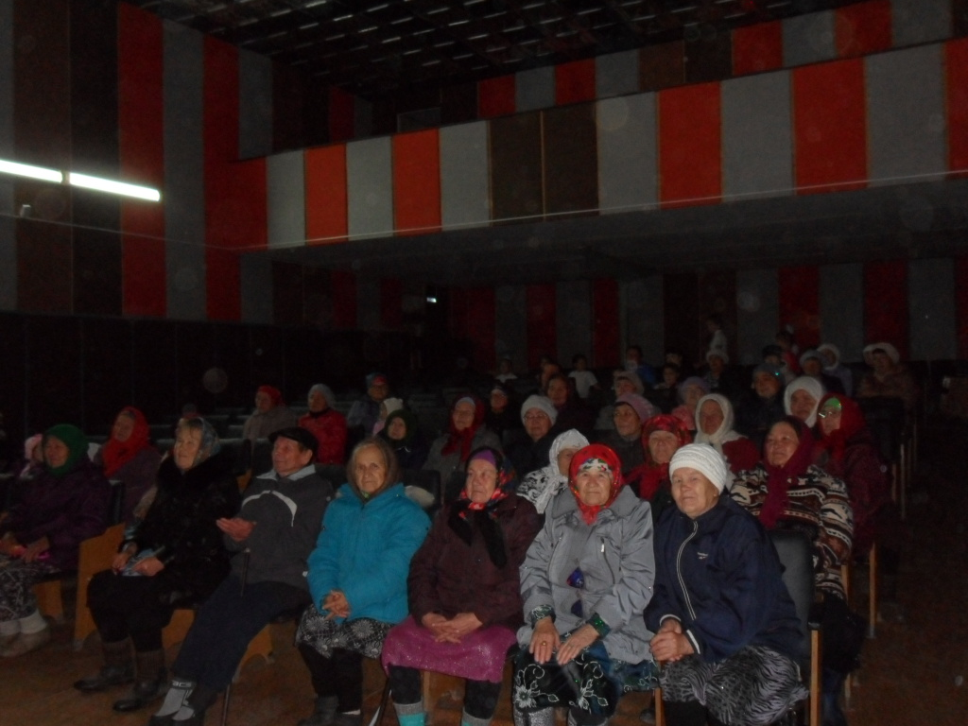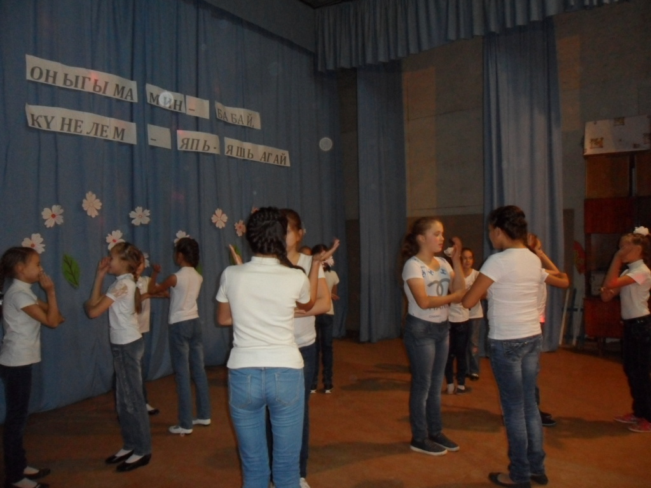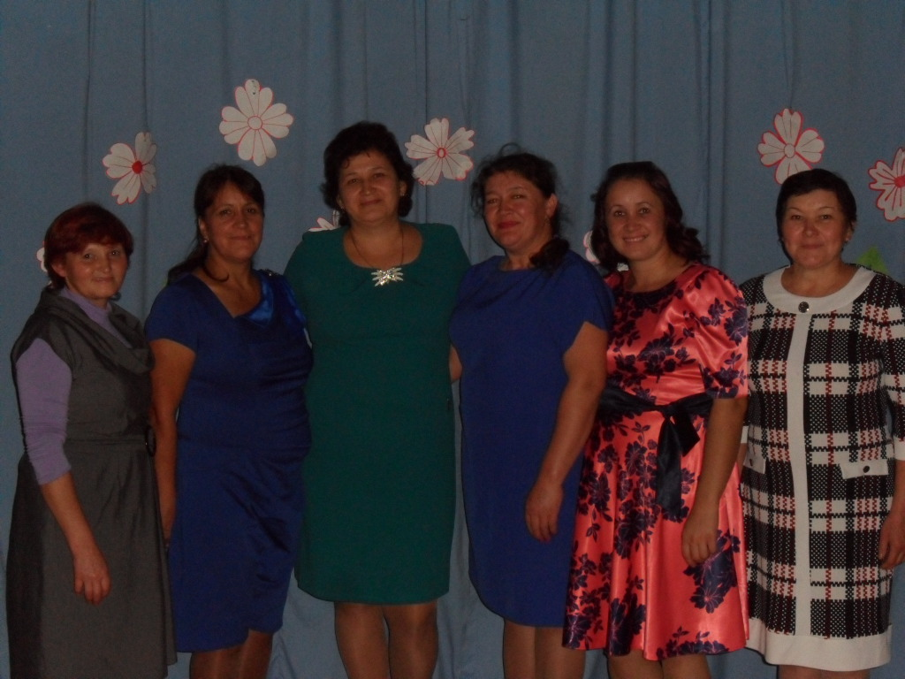Доброй традицией стало в первые дни октября отмечать Международный день пожилых людей.
День пожилого человека-это добрый и светлый праздник бесконечно дорогих нам людей, который мы окружаем особым вниманием наших родителей ,бабушек и дедушек.
1 октября в Уразметьевской СДК прошел праздник посвященный к дню пожилого человека «Никогда не старейте душой».
Много теплых слов и поздравлении было сказано.С песнями ,стихами, концертными номерами выступали дети ( группа «Изюминка»,рук .Мухарамова Э.Н.) и (группа «Чулпан». рук .Мухаметова Р.Г.)
После концерта пригласили фойе на чаепитие. Пели песни ,танцевали .Всем было весело.
Провели 1.10.2016г.

